Magyar oltványok kínálati listája, 2023. ősz
Birs, naspolya, házi berkenye
Az oltványok kizárólag szemzettek, 1 évesek, szabadgyökerűek, BA-29 alanyon vannak. Átvételük Dánszentmiklóson lehetséges, ha előtte más egyeztetett helyszín nincs. Ezen a kínálaton kívül is igény esetén keresek oltványokat, mind magyar, mind a külföldi faiskolákban. Az oltványok nagyon érzékenyek, gyorsan kiszárad a gyökerük, ezért a szállítás csak burkoltan, vagy zárt autóban történhet! Ültetéskor alapos beöntözést, beiszapolást igényelnek. Kérjen ajánlatot a kívánt fajtára és mennyiségre! Az árakat mennyiség függvényében adjuk meg! Eladási egység: 10 db (1 köteg).
Az árváltoztatás jogát fenntartjuk!
 | alany
fajta | BA-29 | Sorbus domestica
Bereczki bőtermő | +
Cydora Robusta | +
Konstantinápolyi | +
Leskovaci | +
Portugal | +
Vranja | +
Hollandi óriás | +
Szentesi rózsa | +
Sorbus domestica | + | +

Fajtaleírások:
Birsek
Bereczki bőtermő, BA-29 alanyon
Szeptember végén, október elején érő magyar fajta. Gyümölcse nagy, vagy nagyon nagy, 300-500 g közötti. Fedőszíne aranysárga, erősen molyhos. Az egyik legízletesebb, legillatosabb birsfajta, mely ipari feldolgozásra nagyon alkalmas. Szükség esetén januárig tárolható.
Cydora Robusta^{R}, BA-29 alanyon
Védett fajta, a licence-adója a német ARTEVOS csoport.
Napjainkban a birstermesztés legnagyobb rizikófaktora a „tűzelhalás”. Ez a fajta lehetővé teszi, hogy csökkenthető legyen a kockázat, mivel rendkívül ellenálló erre a baktériumos betegségre.
Növekedési erély: fiatalon erős, később közepesen erős növekedésű.
Érési idő: október elején, közepén szedhető, októbertől novemberig fogyasztható.
Megjelenése: körte alakú, éréskor szép, sárgára színeződő, intenzív illatú birs, húsa jellegzetes birs ízzel. Gyümölcs húsa pépesen krémes sárga. Héja közepesen vastag, enyhe molyhossággal.
Terméshozam: korán termőre fordul, rendszeresen, bőven terem. Nemesítője szerint öntermékeny.
Felhasználás: sokoldalú (pálinka, lekvár, zselé,…).
Ellenállóság: Erwiniával (tűzelhalás), levélfolt- betegségekkel és Botrytissel szemben nagyon jó az ellenállósága.
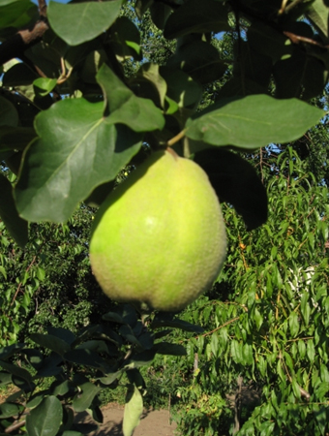

Cydora Robusta^{R}

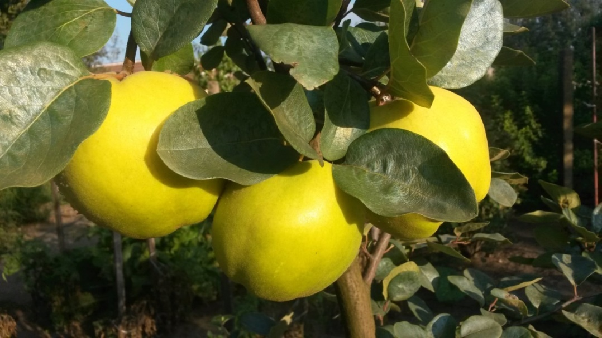
Leskováci birs
Leskováci birs
Régi, balkáni eredetű fajta, mely szerb források szerint Délvidékről, vagy Törökországból érkezhetett Szerbiába. Növekedési erély: fája nem túl erős növekedésű, lapított, széthajló koronát nevel.
Érési idő: Szeptember végén, október elején szedhető, utóérés után decembertől januárig fogyasztható. Megjelenése: gyümölcse közepes méretű, alma alakú.
Terméshozam: korán termőre fordul, igen bőtermő. Ajánlott porzópárja a Vranja.
Minősége: sokak szerint elmarad a Bereczki mögött, héja vastag, molyhos, bordázott. Húsa sárgás- fehér, édes, illatos. Hússzínét főzés után is megtartja.
Felhasználás: sokoldalú. Szerbia első számú birs pálinka alapanyagát ez a fajta adja.
Ellenállóság: toleranciával nem rendelkezik az ismert birs betegségekkel szemben.
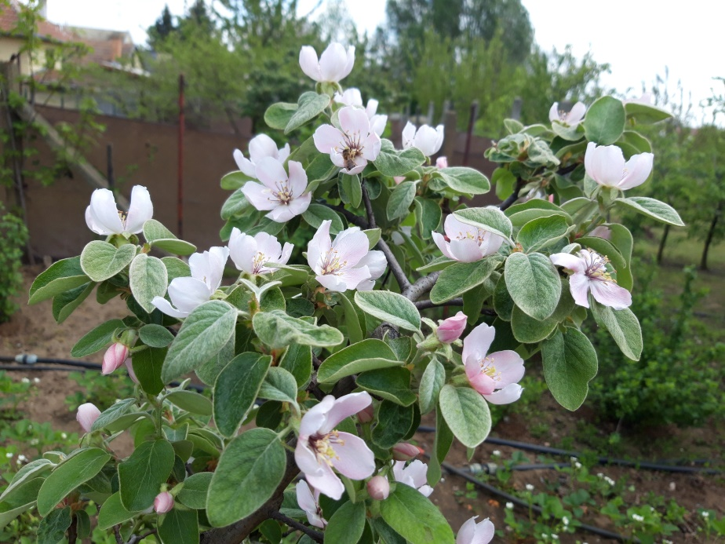

Leskováci virágai
Vranja
Európában elterjedt és termesztett, régi szerb birsfajta. Elterjedését annak köszönheti, hogy kiváló pollenadója a Leskovácinak és e mellett igen nagyméretű, körte alakú gyümölcsöket terem. Fája erős növekedésű, feltörő ágrendszerrel.
Hibája: korai virágzású, a késő tavaszi fagyok károsíthatják. Ellenállósága a Leskováciéhoz hasonló.

Konstantinápolyi
Ismeretlen eredetű birsfajta. Szeptember végétőlszedhető, közepes, legtöbbször alma, de néha körte alakú. Kissé bordázott, erősen molyhos, narancssárga, erősen illatos. Közepes a termőképessége, korán termőre fordul. Igénytelen, edzett fajta.

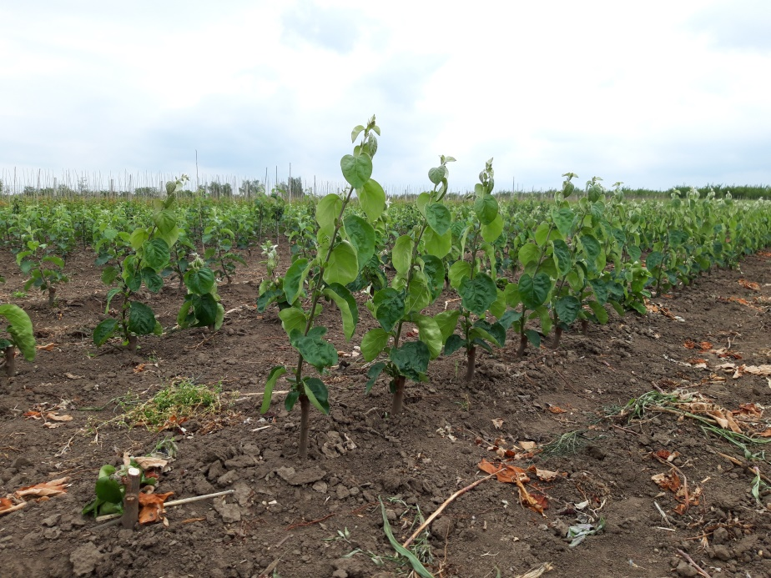

Szemzett birsek, május végén
Portugal
Nagyon nagy gyümölcsű, a Portugál birsből szelektálták később a Mammut fajtát. Világossárga héjú fajta. Fája felfelé törekvő, korán termőre forduló és rendszeresen, bőven terem. Kiválóan feldolgozható fajta.

Naspolya:

Holland óriás
Régi, holland naspolyafajta. Novemberben szedhető, későn érik. Igen nagy gyümölcsű, erősen lapított pogácsa. Hája vastag rágós, a termés sokszor berepedezett. Termőképessége közepes, gyenge.

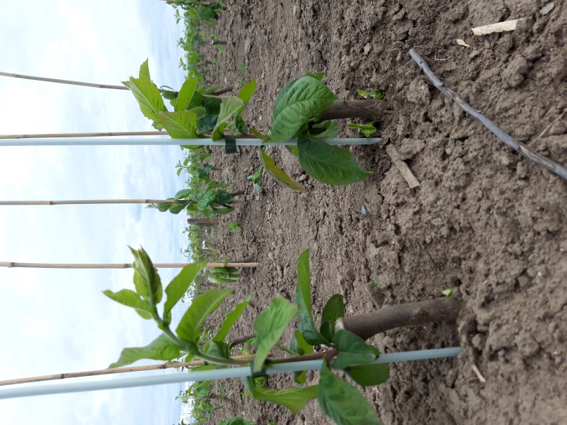

Holland óriás naspolya, BA-29 alanyon, május végén

Szentesi rózsa
Magyar szelekció, hosszúkás, nagyon finom gyümölccsel. Nem hajlamos magház penészesedésre.

Nottingham
Angol naspolya szelekció, hasonlít a Szentesi óriáshoz. BA-29 alanyon erősebben nő, mint a Szentesi rózsa.
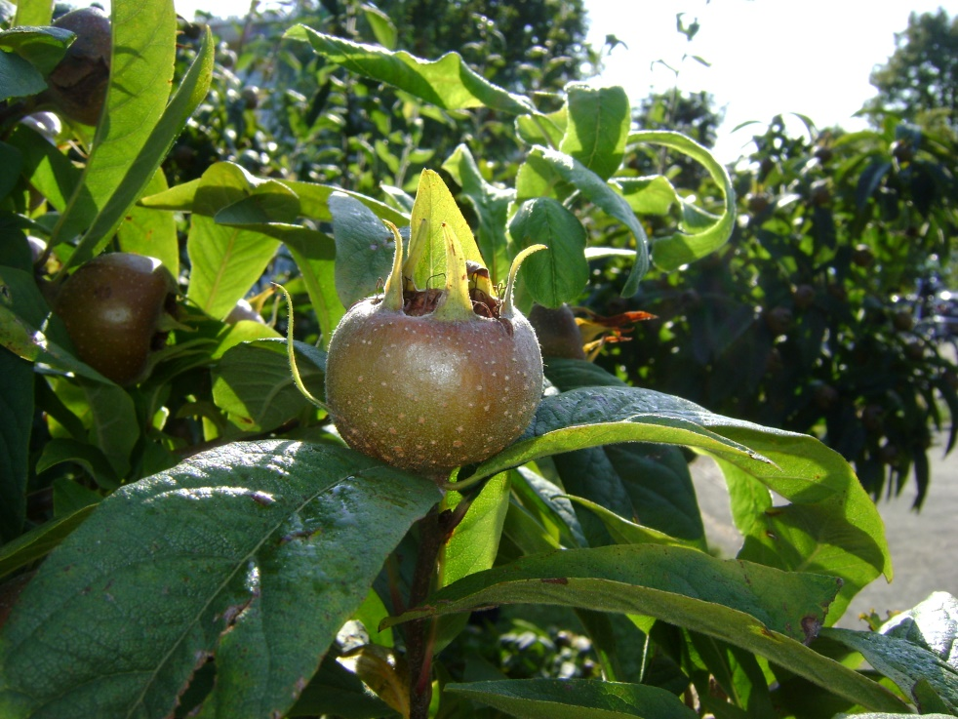

Nottingham naspolya

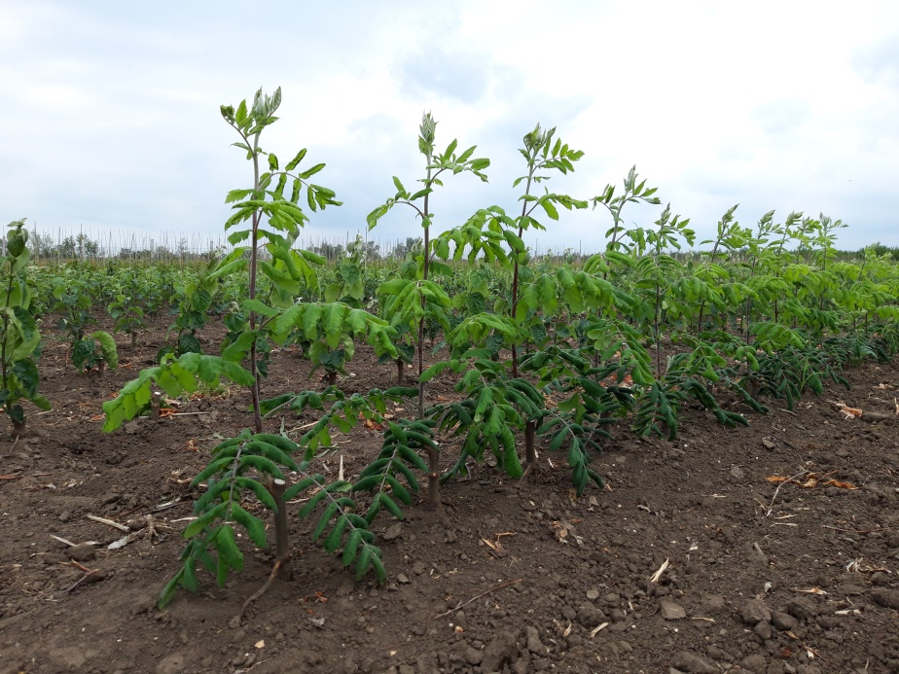

Szemzett házi berkenye oltványok, május végén

Házi berkenye (Sorbus domestica), házi berkenye magonc alanyon
Vad gyümölcseink között alig ismert faj. Népiesen „fojtóskának” is hívják. A naspolyához hasonló, szotyósan fogyasztható húsa és különleges pálinkának való feldolgozhatósága miatt került a listánkban. Mind emellett nagyon szép díszfa is a kertben!

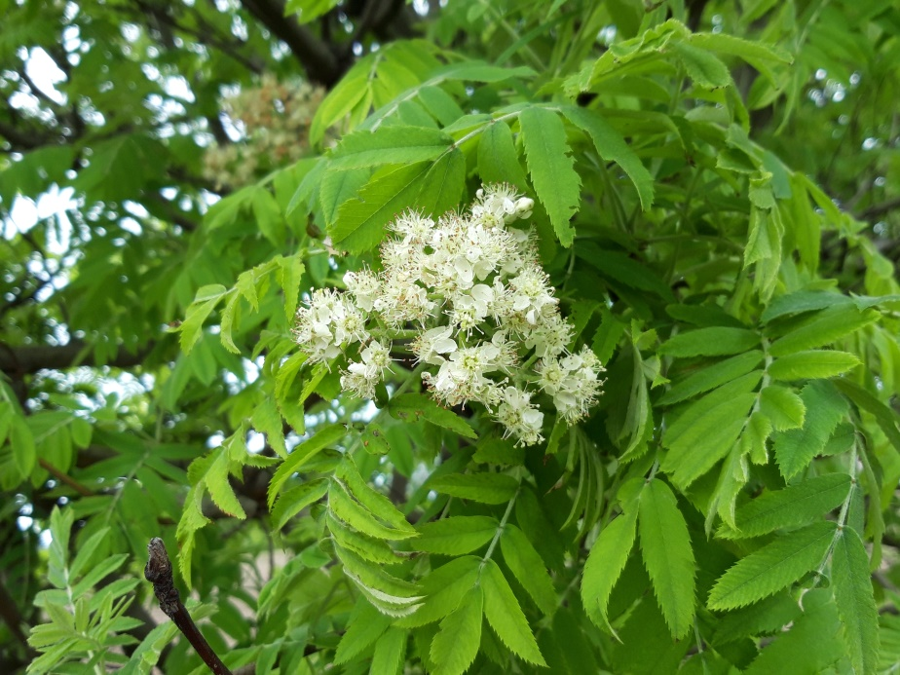

Házi berkenye virágzata

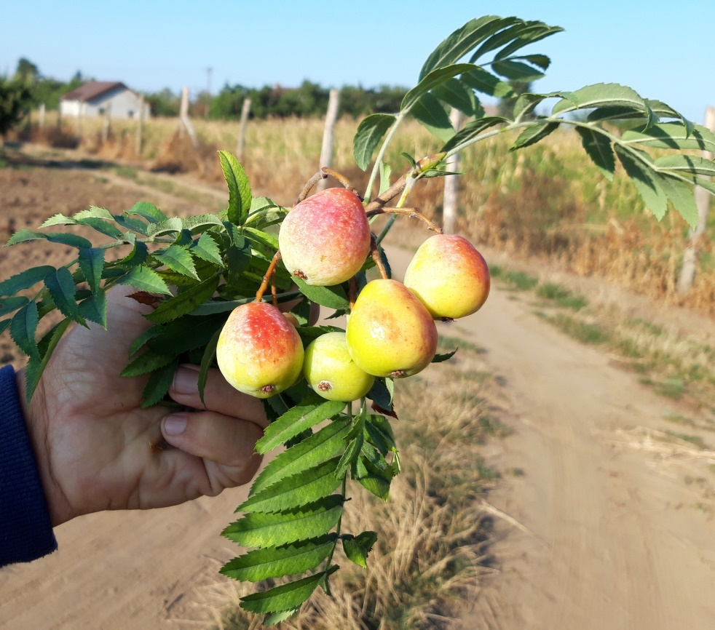

Házi berkenye terméscsoportja

